Область определения: множество всех действительных чисел
Первая производная:
=====
====
Вторая производная:
Вторая производная это производная от первой производной.
====
Точки пересечения с осью :
Для нахождения точек пересечения с осью абсцисс приравняем функцию к нулю.

Дробь обращается в нуль тогда, когда числитель равен нулю.
Случай .

Случай .

Ответ: .
Точки пересечения с осью :
Пусть

Вертикальные асимптоты: нет
Для нахождения вертикальных асимтот упростим выражение.

Горизонтальные асимптоты: нет .
Наклонные асимптоты: нет .
Для нахождения асимптот преобразуем исходное выражение.
=====
стремится к бесконечности при стремящемся к бесконечности.
стремится к бесконечности при стремящемся к бесконечности.
Критические точки:
Для нахождения критических точек приравняем первую производную к нулю и решим полученное уравнение.

Ответ: .
Возможные точки перегиба:
Для нахождения возможных точек перегиба приравняем вторую производную к нулю и решим полученное уравнение.

Точки разрыва: нет
Симметрия относительно оси ординат: нет
Функция f(x) называется четной, если f(-x)=f(x).
=
====
====

Симметрия относительно начала координат: нет
Функция f(x) называется нечетной, если f(-x)=-f(x).
=
====
===

Тестовые интервалы: |  |  |  | характер графика
 | - | + | - | возрастает,выпукла вверх
 |  | + | -
 | + | + | - | возрастает,выпукла вверх
 |  |  | - | относительный максимум
 | + | - | - | убывает,выпукла вверх
 |  | - |  | точка перегиба
 | + | - | + | убывает,выпукла вниз
 |  |  | + | относительный минимум
 | + | + | + | возрастает,выпукла вниз

Относительные экстремумы:
Проходя через точку минимума, производная функции меняет знак с (-) на (+).
Относительный минимум .
Проходя через точку максимума. производная функции меняет знак с (+) на (-).
Относительный максимум .
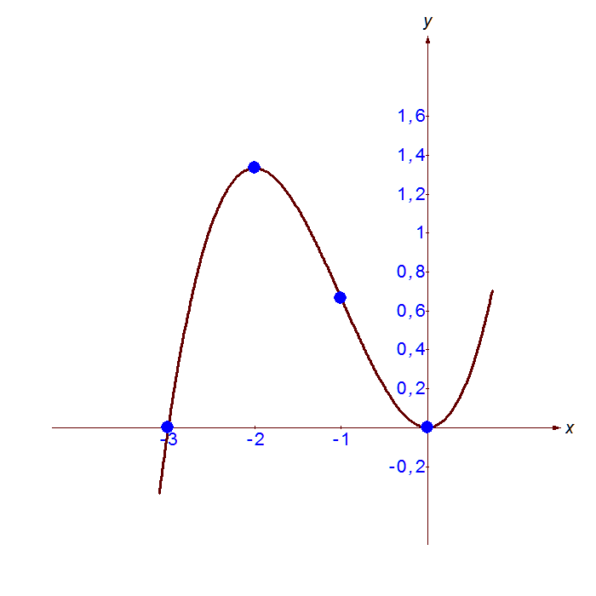
Множество значений функции: множество всех действительных чисел
Наименьшее значение: нет
Наибольшее значение: нет

